Одним из наиболее тяжких преступлений, которое карается по закону, является незаконный оборот наркотических средств и психотропных веществ.
В Мурманской области ежегодно совершаются тысячи административных правонарушений и преступлений в сфере незаконного оборота наркотических средств и психотропных веществ.
Одним из приоритетных направлений государственной политики является борьба с наркотиками, поскольку любая деятельность, связанная с изготовлением, употреблением или распространением наркотических средств и психотропных веществ, создает угрозу обществу. Ответственность за незаконный оборот наркотических средств предусмотрена как Уголовным кодексом РФ (УК РФ), так и Кодексом об административных правонарушениях РФ (КоАП РФ).
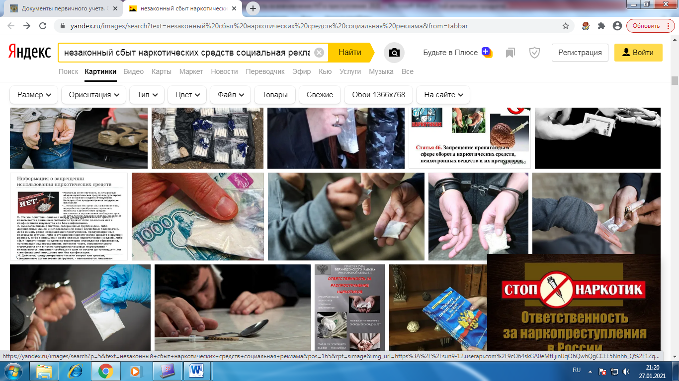

Административная ответственность установлена за:
- хранение наркотических средств (ст.6.8 КоАП РФ):
- их незаконное потребление, в том числе в общественных местах (ст. 6.9, ч. 2 ст. 20.20 КоАП РФ);
- пропаганду наркотических средств (ст.6.13 КоАП РФ);
- управление транспортным средством в состоянии наркотического опьянения (ст. 12.8 КоАП РФ);
- нахождение в состоянии наркотического опьянения несовершеннолетних, не достигших возраста 16 лет (ст. 20.22 КоАПРФ).
За совершение данных правонарушений предусмотрены различные виды наказания вплоть до административного ареста на 15 суток.
Уголовным кодексом РФ установлена ответственность за деяния, связанные с незаконным оборотом наркотиков, в том числе за их:
• Хранение, приобретение, перевозку, пересылку, изготовление, переработку (ст.228 УК РФ):
• сбыт любого количества (ст. 228.1 УК РФ):
• хищение наркотических средств и психотропных веществ (ст. 229 УК РФ);
• контрабанду (ст. 229.1 УК РФ);
• склонение к потреблению (ст. 230 УК РФ);
• культивирование растений, содержащих наркотические средства (ст. 231 УК РФ);
За совершение данных преступлений предусмотрены различные виды наказания вплоть до пожизненного лишения свободы.

Прокуратура Кольского района Мурманской области

«Наркотические средства и ответственность за их незаконный оборот в России»

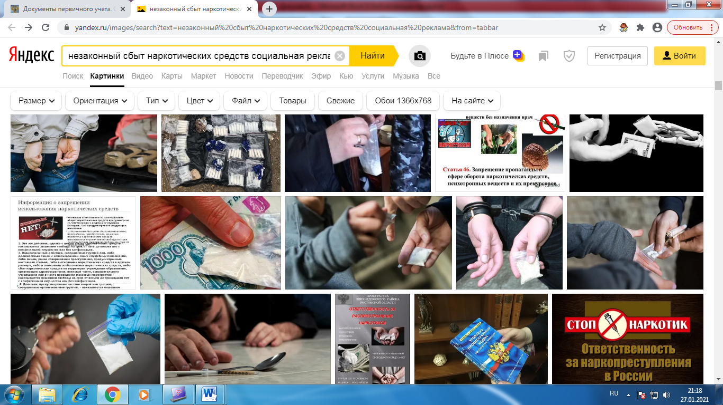

Наркотические средства – вещества синтетического или естественного происхождения, препараты, растения, включенные в Перечень наркотических средств, психотропных веществ и их прекурсоров, подлежащих контролю в Российской Федерации, в соответствии с законодательством Российской Федерации, международными договорами Российской Федерации, в том числе Единой конвенцией ООН о наркотических средствах 1961 года. Все препараты, относящиеся по международной классификации к наркотическим средствам, подлежат национальному контролю в странах, ратифицировавших Единую Конвенцию, то есть в большинстве стран мира.

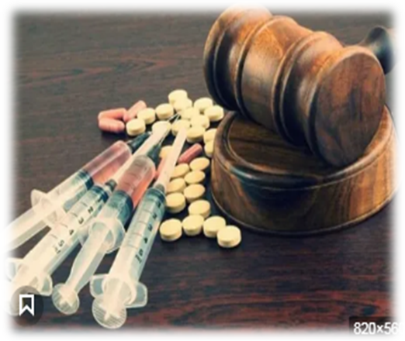

Психотропные вещества – вещества синтетического или естественного происхождения, препараты, природные материалы, включенные в Перечень наркотических средств, психотропных веществ и их прекурсоров, подлежащих контролю в Российской Федерации, в соответствии с законодательством Российской Федерации, международными договорами Российской Федерации, в том числе Конвенцией ООН о психотропных веществах 1971 года. Перечень наркотических средств, психотропных веществ и их прекурсоров, подлежащих контролю в Российской Федерации, в соответствии с законодательством Российской Федерации, международными договорами Российской Федерации, в том числе Единой конвенцией о наркотических средствах 1961 года.
И наркотические средства, и психотропные вещества объединяются под названием психоактивных или одурманивающих веществ (наркотиков), то есть химических веществ, способных влиять на центральную нервную систему, вызывая состояние наркотической интоксикации или схоже с ним изменение психики.

Наркомания – страшное заболевание, характеризующиеся неконтролируемой тягой к наркотическим веществам, которые вызывают эйфорию, а в случае передозировки – летальный исход. Люди, регулярно принимающие наркотики, подвергают свой организм постоянной интоксикации.
Зачастую лица, являющиеся наркозависимыми, страдают такими хроническими заболеваниями, как гепатит, ВИЧ-инфекция, не имеют постоянного места работы. Данные лица нередко совершают кражи, грабежи и иные преступления, с целью добыть средства на приобретение наркотических средств и психотропных веществ.

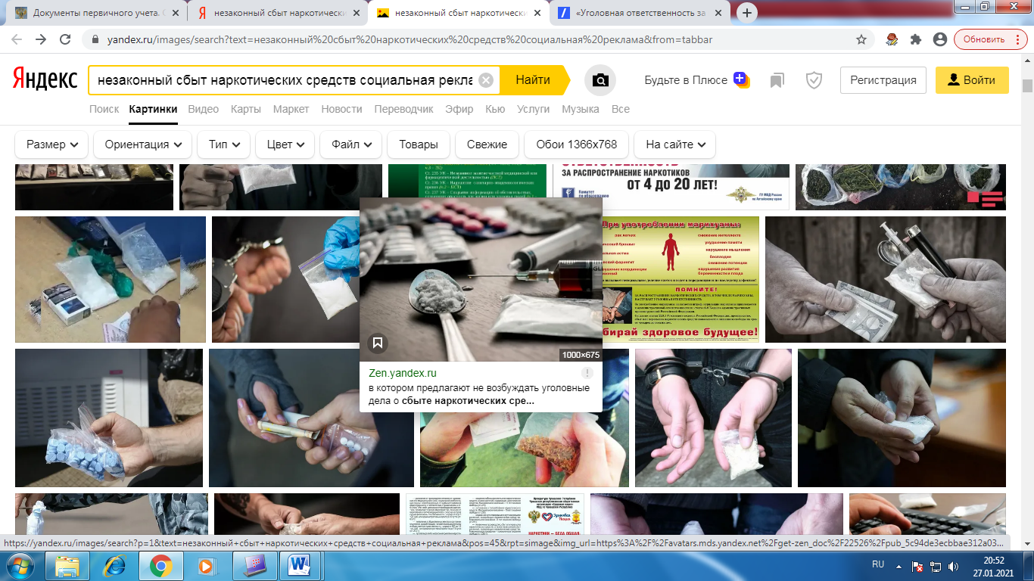
- 2025 год

